«Проверено»
Заместитель директора по ВР
__________________
«_____» _______________2015г.
«Утверждаю»
Директор МБОУ «Кусакская СОШ»
__________________
«_____» _______________2016г.

«Проверено»
Заместитель директора по ВР
__________________
«_____» _______________2016г.

«Утверждаю»
Директор МБОУ «Кусакская СОШ»
__________________
«_____» _______________2016г.

Жители города :

Характеристика классного коллектива:

Стоит большая задача по сплочению детского коллектива. Для этого запланировано проведение тематических классных часов, проведение совместных походов и прогулок выходного дня. В классе уже все дети имеют поручения. Если у ребёнка ослабеет интерес к поручению, то попробую помочь выбрать ему поручение по душе. Дети доброжелательны, правильно реагируют на замечания и стараются исправиться.
Родители постоянно интересуются достижениями своих детей в учебной и внеклассной деятельности, во всех семьях родители занимаются воспитанием детей. В них созданы необходимые условия для выполнения домашних учебных заданий. Родители заинтересованы школьной жизнью. На собрание некоторые родители ходят вдвоем.
Трудных детей в классе нет. Все дети готовы к школе: у них есть школьная форма и школьные принадлежности. В классе 2 неполных семьи, 3 семьи малообеспеченные. Родители учеников регулярно посещают школу, родительские собрания, интересуются успехами детей. В классе работает родительский комитет.
Во 2 классе будет вестись работа по сплочению коллектива, по воспитанию сознательного поведения в школе и во внеурочное время, отношения к учёбе.

Анализ воспитательной работы:

За прошедший год начал формироваться коллектив, но формирование коллектива нужно продолжить во 2 классе. Дети подружились между собой. У них появились общие интересы и занятия. Ребята дружат не только в школе, но и за её пределами. Сложились добрые дружеские отношения между девочками и мальчиками. Часто ученики переживают за неудачи своих друзей, подбадривают их, радуются их успехам. Ученики прислушиваются к мнению своих одноклассников, им важно их мнение. К учёбе в школе относятся позитивно. Доброжелательно относятся к учителям, детям. Конфликты ещё в коллективе возникают, но быстро гасятся. Ребята не считают зазорным попросить прощение, если они неправы.
Дети участвуют в планировании мероприятий, пытаются организовать свою деятельность. Пока это у них получается только под руководством учителя. Во многих делах дети проявляют недостаточную активность, творчество, организованность. Над этим предстоит работать во 2 классе.
Как классный руководитель я занимаюсь организацией досуга детей. В свободное от занятий время дети посещают различные секции и кружки, музыкальную и художественную школу.

В прошедшем году в классном коллективе были выбраны органы самоуправления. Каждый из детей смог сам выбрать поручение себе по душе, если у ребёнка гас интерес к поручению, то давалась возможность сменить поручение. Дети проявляли своё творчество при подготовке и проведении классных мероприятий, концертов, выпуске стенгазет, изготовлении поделок на выставки, участии в выставке рисунков и др.
В этом классном коллективе высокая познавательная активность и творческие способности. Хотя в первом классе работы детей не оцениваются, но по контрольным срезам стало ясно, что детей с высокими образовательными запросами более 50%. Во втором классе определятся отличники, ударники, троечники. Хотелось бы, чтобы последних было мало или не было вообще.
За прошедший год было проведено много внеклассных мероприятий: классные часы, беседы, викторины, конкурсы. Почти весь класс участвовал в олимпиадах по информатике, окружающему миру. Мы ходили в театр, поход, ездили в музей. Всё это способствовало сплочению школьного коллектива.
В прошедшем году было проведено шесть тематических родительских собрания, на которых обсуждались вопросы адаптации первоклассников, психофизиологические особенности младших школьников и др.
Есть ещё много проблем, которые предстоит решать в будущем году. Самое главное, чтобы каждый ребёнок не потерял своего лица, чувствовал себя в школе комфортно, и чтобы он с радостью спешил в школу за новыми знаниями.



Создать условия для:

1. Формирования навыков культурного поведение в школе, дома, на улице, в общественных местах.

2. Развития гармоничной личности.

- Возможности самовыражения каждого члена коллектива, возможности комфортно чувствовать
себя в коллективе.

- Привития интереса к здоровому образу жизни, соблюдению гигиенических правил.

- Развития речи учащихся и культуры общения.

6. Воспитания патриотов своего Отечества.

7. Воспитания уважительного отношения к взрослым, пожилым людям.

8. Воспитания бережного отношения к природе.

Направления воспитательной работы:


1. З д р а в с т в у й, ш к о л а !
01.09.  День Знаний «Мой родной город». | 02.09.  Беседа по правилам поведения учащихся в школе. | 05.09.  Беседа о наличии кружков. | 07.09.  Беседа «Безопасный путь». | 09.09.  Выбор поручений.

2. П р и р о д а и м ы.
10.09.  Экскурсия в . | 12.09.  Сбор природного материала. | 13.09.  Изготовление поделок из природного материала. | 15.09.  Беседа «Мой распорядок дня». | 17.09.  Заседание род. комитета (план работы)
22.09.  Кл. час «Наш природный мир». | 25.09  Изготовление поделок из природного материала. | 29.09.  Кл. час «Чтобы радость людям дарить, нужно добрым и вежливым быть». | 01.10.  Беседа об отношении к «друзьям нашим меньшим». | 04.10.  Экскурсия на станцию натуралистов.
13.10.  Кл.час «Писатели об осени». | 20.10.  Игра «Счастливый случай». | 21.10.  Праздник Осени. | 27.10.  Кл. час «Земля -наш дом родной». | 31.11.  Итоговый кл.час за 1 четверть.


3. Х о ч у в с ё з н а т ь.

10.11.  Игра-викторина «В мире интересного». | 17.11.  Экскурсия в городскую библиотеку. | 21.11.  Математический час «Геометрия вокруг нас». | 24.11.  Игра «В клубе знатоков». | 28.11.  Брейн - ринг «Книга – наш лучший друг».

4. В ч е л о в е к е д о л ж н о б ы т ь в с ё п р е к р а с н о.

04.12.  Игра – викторина «Что? Где? Когда?» | 08.12.  Кл. час «Конституция – основной закон Р.Ф.». | 15.12.  Игра «Азбука вежливости». | 17.12  Мастерская Деда Мороза. | 19.12.  Ярмарка талантов.
22.12.  Кл. час «Новый год в других странах». | 27.12.  Новогоднее представление. | 09.01.  Поход на Белую гору. | 19.01.  Кл. час «Символы нашей Родины». | 21.01.  Выставка «Это я сделал своими руками».

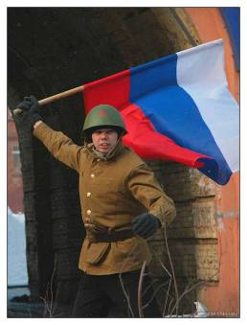
5. С ол д а т а м и н е р о ж д а ю т с я -
с о л д а т а м и с т а н о в я т с я.

26.01.  Конкурс – праздник «Коса – девичья краса». | 02.02.  Операция «Книжная мастерская». | 09.02.  Ассорти – пирог «Весёлые конкурсы». | 16.02.  Кл. час «Рыцарский турнир». | 19.02  Чтение книг о защитниках Родины.

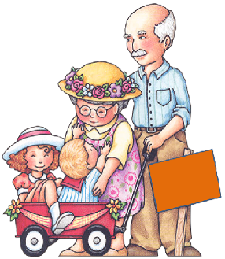
6. С е м ь я и ш к о л а.

02.03.  Кл. час «Моя семья». | 05.03.  Выставка «Мир семейных увлечений». | 06.03.  Концерт для мам. | 09.03.  Акция «Весёлые переменки». | 16.03.  Праздник «Путешествие в мир сказок».
18.03.  Встреча с родителями разных профессий. | 20.03.  «Папа, мама, я – спортивная семья».
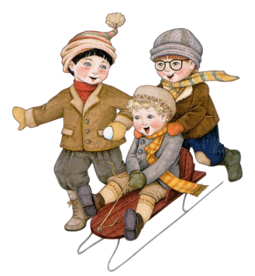
7. В здоровом теле - здоровый дух.

06.04.  Кл. час «Я чувствую себя счастливым, когда…» | 12.04.  Прогулка на природу. | 13.04.  Кл. час «Герои космоса». | 18.04.  Субботник по уборке территории школы. | 20.04.  Парад звёзд.

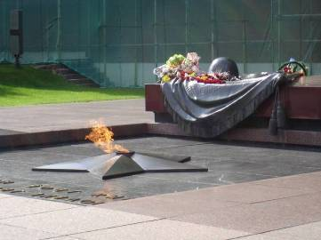
8.Вечная память и слава.

27.04.  Кл. час «Никто не забыт, ничто не забыто». | 29.04.  Операция «Письмо». | 04.05.  Встреча с участниками ВОВ и локальных войн. | 07.05.  Конкурс на лучшего чтеца стихов о войне. | 08.05.  Чтение рассказов о войне.

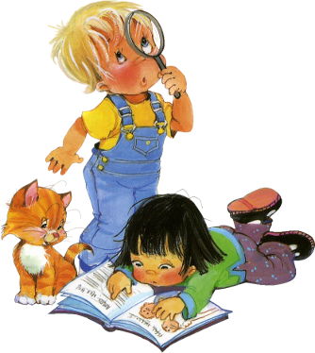
9.С ч а с т л и в о е д е т с т в о .

11.05.  День семьи. | 18.05.  Агитбригада «Безопасное колесо». | 25.05.  Игра «Счастливый случай». | 29.05.  День защиты детей. | 30.05.  Кл. час «Итоги за год».

Работа с родителями:

Родительский лекторий:

С е н т я б р ь - «Жизнь ребёнка и его успехи в школе».
Н о я б р ь - «О любви к живому».
Я н в а р ь – «Как прекрасен этот мир» (об эстетическом воспитании школьников).
М а р т – «Путь к здоровью, силе, бодрости».

М а й – «Как воспитать настоящего человека» (о нравственном воспитании школьника).

Родительский комитет:
1.
2.
3.

План работы родительского комитета:

Сентябрь - Выявление малообеспеченных семей.
Октябрь - Проведение «Праздника осени».
Помощь в проведении экскурсии на станцию натуралистов.
Ноябрь - Участие в игре «Клуба знатоков».
Помощь в проведении экскурсии в городскую библиотеку.
Декабрь - Организация подарков детям к Новому году.
Изготовление игрушек к Новому году.
Январь - Помощь в организации экскурсии на Белую гору.
Проведение акции «Как живешь книга»?
Февраль - Помощь в организации и проведении экскурсии в Мемориал Славы.
Участие в классном часе «Моя семья».
Март - Участие в выставке «Мир семейных увлечений».
Участие в классном часу «Люди разных профессий».
Апрель - Помощь в проведении экскурсии на природу.
Проведение акции «Как живешь, книга»?
Май - Чтение книг о войне.
Участие в игре «Счастливый случай».

Работа с одарёнными учащимися:

- Выполнение творческих работ.

- Подготовка сообщений к урокам литературного чтения, окружающего мира.

- Подготовка и участие в классных олимпиадах.

- Участие в конкурсах чтецов.

- Развитие логического мышления, памяти, воображения путём выполнения заданий повышенной трудности.

- Помощь сильных учащихся слабоуспевающим в шефских парах.

Работа со слабоуспевающимии учащимися:

1.Создание и работа шефских пар.

2.Выполнение заданий, развивающих творческие способности учащихся.

3.Консультации родителей по подготовке дополнительных заданий.

4.Вовлечение детей в общественную работу в коллективе, выполнении ими
поручений.

5.Исследование интересов детей и предоставление заданий в соответствии
с их интересами.

Работа с трудными учащимися:

1.Исследование жилищно – бытовых условий учащихся.

2.Консультации и беседы с родителями по воспитанию детей.

3.Организация досугового времени путём вовлечения учащихся в кружки, секции
и другие внешкольные учреждения.

4.Консультации родителей и детей с психологом и социальным работником.

5.Контроль за выполнением поручений, которые учащиеся выбрали по своему
желанию.

6.Повышение интереса к учению, путём предоставления им посильных
дополнительных заданий по предметам.

Цель и задачи воспитания и социализации учащихся

На основе национального воспитательного идеала формируется основная педагогическая цель – воспитание нравственного, ответственного, инициативного и компетентного гражданина России.
На основе национального воспитательного идеала, важнейших задач духовно-нравственного воспитания российских школьников, приведённых в Концепции, а также с учётом «Требований к результатом освоения основной образовательной программы начального общего образования», установленных Стандартом, определены задачи воспитания и социализации учащихся:

В области формирования личностной культуры:
- формирование способности к духовному развитию, реализации творческого потенциала в учебно-игровой, предметно-продуктивной, социально ориентированной деятельности на основе нравственных установок и моральных норм;

  - формирование основ морали-осознанной обучающимся необходимости определённого поведения, обусловленного принятыми в обществе представлениями о добре и зле, должном и недопустимом; укрепление у младшего школьника позитивной нравственной самооценки и самоуважения, жизненного оптимизма;

- принятие обучающимся базовых общенациональных ценностей, национальных и этнических духовных традиций;

  - формирование эстетических потребностей, ценностей и чувств;

  - развитие трудолюбия, способности к преодолению трудностей.
В области формирования социальной культуры:

Покинут счастьем будет тот,
Кого ребёнком плохо воспитали.
Побег зелёный выпрямить легко,
Сухую ветвь один огонь исправит.

